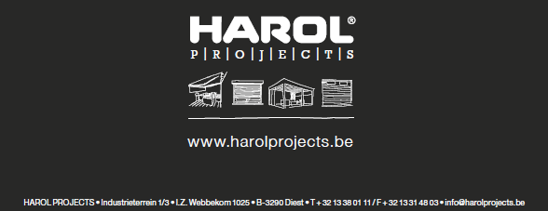
BESTEKTEKST : BUITENJALOEZIE 63/80/92mm
Informatief:
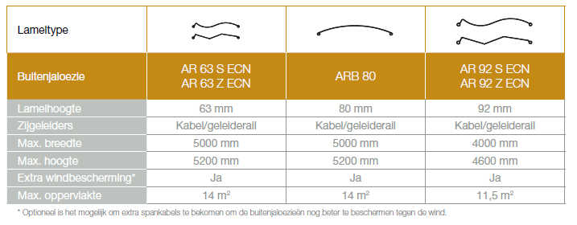
Bovenrail
U-vormig geprofileerd walsprofiel, verzinkt en met flens aan beide kanten, afmeting 58 x 56 mm.
Naar wens tegen meerprijs: Bovenrail van geëxtrudeerd aluminium, afmeting 58,4 x 59 mm.
Bovenrail naar keuze van onderen gesloten of open.
Onderrail
Geëxtrudeerd aluminium profiel; poedergecoat, afmeting 80 x 18,6 mm. Afsluiting aan de zijkant met kunststof kappen (bij jaloezieën met geleiderails aan beide kanten met kunststof pennen in de geleiderails geleid).
Lamellen
Aan beide kanten met flens uitgevoerde aluminium lamellen van een hoogelastische specale legering, buig-, kras- en stootvast, tweelaags gemoffeld, breedte lamellen 80 mm, dikte lamellen 0,24 mm.
Breedte lamellen 63mm, 80mm of 92mm, dikte 0,44mm
In de voorste flens is voor de betere verduistering een afdichtingsprofiel ingewalst.
Lamellengeleiding (windbescherming)
Kabelgeleiding
De spanvoorzieningen zijn in de bovenrail bevestigd en lopen door stansopeningen in de lamel door de onderrail en worden met een spanvoorziening bevestigd.
Kabelgeleidingsvarianten:
geluidsarme stabiele spanning van gevlochten vlakband, UV-beschermd, met afmeting 4,5 x 1,5 mm
polyamide bekleed rvs kabel ø 2,5 mm, in de kleuren parelzilver, zwart en transparant
blank rvs kabel ø 2,5 mm
Geleiderail en lamellengeleidenippels
Geleiderail van geëxtrudeerd aluminium met kunststof element voor geluidsisolatie. De geleiderails kunnen met verstelbare/vaste afstandhouders of aan de zijkant in de muur worden gemonteerd. Lamellengeleidenippels van zink, in iedere 3e lamel afwisselend slagvast met lamel verbonden.
Geleiderailvarianten:
Zijgeleiderail 22x22 mm
Eenvoudge / dubbele geleiderail 22x27/37x27 mm
Eenvoudige / dubbele geleiderail 30x32/37x32 mm (voor kastsysteem)
Eenvoudige / dubbele geleiderail ø45 mm (voor kastsysteem)
Combi geleiderail 28x85 mm (voor op-/inbouwmontage)
Draailager
Draailager zonder werkstand met dubbele draaiing of met 90° draaiing.
Jaloezie gaat naar buiten gesloten omlaag, traploze draaiprocedure bij het wisselen van de bewegingsrichting. Met draaiing naar beide kanten beweegt de jaloezie naar binnen toe gesloten omhoog. Met 90° draaiing beweegt de jaloezie in horizontale stand omhoog.
Naar wens tegen meerprijs: Werkstandlager. Jaloezie beweegt met ca. 50° gekantelde lamellenstand omlaag. (tot aan de onderste aanslag). Om de jaloezie te sluiten moet hij even omhoog worden bewogen (ca. 2 s.) en vervolgens weer omlaag. De jaloezie kan in iedere positie volledig worden gesloten. Traploze draaiprocedure bij het wisselen van de bewegingsrichting, jaloezie beweegt horizontaal omhoog.
Clipband
Geweven draagband van polyester met aramidevezelversterking met opgespoten 2-delige clipnokken van UV-bestendige kunststof (PA12). Verbinding met de lamel door middel van chroomstalen klemmen. Dit systeem heeft veel voordelen: Perfect sluiten van de jaloezie, nauwkeurige vouwvorming van het draagband (uiterlijk), minimale pakkethoogte, weinig krimpgedrag, minimale uitzetting en nauwkeurige deling van de lamellen.
Optrekband
Optrekbanden met glijlaag voor slijtagearm gebruik en maximale UV-bescherming, afmeting 6,0 x 0,28 mm, scheurvastheid 750 N, gegarandeerde diktetolerantie bij ca. 1/100 mm.
Aandrijving
Slingeraandrijving Optrekken en neerlaten van de jaloezie en de lamellenverstelling met een handslinger. Onderhoudsvrije kegelwielaandrijving met tandwielreductie afhankelijk van de jaloeziemaat 2:1 resp. 3:1. Doorvoering naar binnen via scharnierlager. Slingerstang van poedergecoat aluminium met knikslinger en slingerstanghouder.
Naar wens tegen meerprijs: Eindaanslagen boven en beneden via spindelblokkering.
Motoraandrijving Optrekken en neerlaten van de jaloezie en de lamellenverstelling met een elektromotor 230 V/AC. Aandrijving met planeetwieloverbrenging, eindschakelaar boven en onder, thermische beveiligingsschakelaar tegen overbelasting van de motor. Draaien van de lamellen door iets aanraken in de betreffende richting. Wanneer er meerdere motoren met een schakelaar moeten worden bediend is er een sturing voorgeschreven.
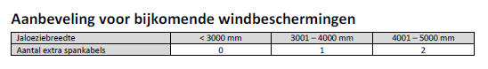

INBOUWTEKENINGEN
